Государственное бюджетное дошкольное образовательное учреждение детский сад № 45 Адмиралтейского района Санкт-Петербурга

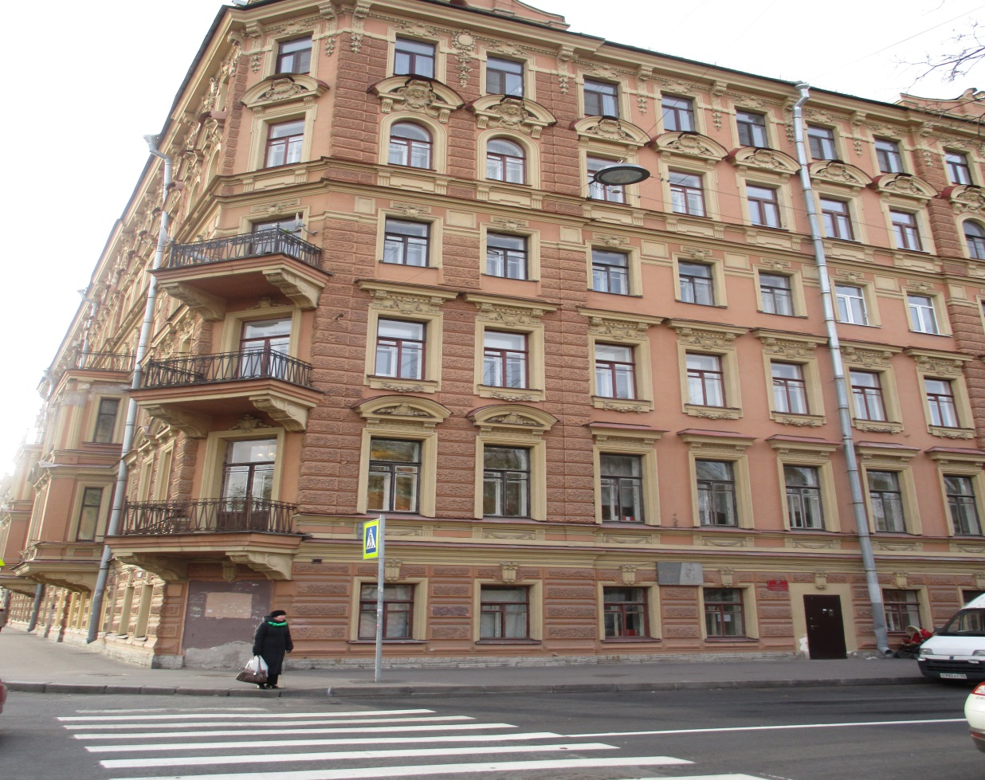

ОТЧЕТ О САМООБСЛЕДОВАНИИ ДОШКОЛЬНОЙ ОБРАЗОВАТЕЛЬНОЙ ОРГАНИЗАЦИИ
В 2014-2015 УЧЕБНОМ ГОДУ

Адрес: ГБДОУ № 45: 190121, Санкт-Петербург, проспект Римского-Корсакова, д.65/11, литера А
телефон: 812 714-38-81
e-mail: dou45@ adm-edu.spb.ru

Руководитель ОО Красовская Людмила Олеговна
Миссия организации: Создание благоприятных условий для полноценного проживания ребенком дошкольного возраста, формирование основ базовой культуры личности, всестороннее развитие психических и физических качеств в соответствии с возрастными и индивидуальными особенностями, подготовка к жизни в современном обществе, к обучению в школе, обеспечение безопасности жизнедеятельности дошкольника

САНКТ-ПЕТЕРБУРГ
2015г.

ЧАСТЬ I. АНАЛИЗ ДЕЯТЕЛЬНОСТИ ДОШКОЛЬНОЙ ОБРАЗОВАТЕЛЬНОЙ ОРГАНИЗАЦИИ В 2014-2015 ГОДУ

Раздел 1. АНАЛИЗ ДЕЯТЕЛЬНОСТИ ДОШКОЛЬНОЙ ОБРАЗОВАТЕЛЬНОЙ ОРГАНИЗАЦИИ В 2014-2015 УЧЕБНОМ ГОДУ.

Организационно-правовое обеспечение образовательной деятельности.
- Свидетельство о государственной регистрации № 21553 от 09.12.1995г.
- Устав Государственного бюджетного дошкольного образовательного учреждения детский сад № 45 Адмиралтейского района Санкт-Петербурга, утв. Распоряжением администрации Адмиралтейского района
Санкт-Петербурга от 14.12.2011 № 1101
- Лицензия на осуществление образовательной деятельности № 1351 от 01 апреля 2015г. Срок действия – бессрочная
- Приложение к лицензии № 1 от 01 апреля 2015г. № 1351
Уровень образования – Дошкольное образование
- Основная образовательная программа дошкольного образования
- Срок реализации 2015-2020г.
Локальные акты в части образования, организации образовательного процесса:
- правила внутреннего трудового распорядка сотрудников
- положение о порядке приема на работу
- положение о комиссии по рассмотрению установления доплат, надбавок и материальном поощрении работников
- положение о тарификационной комиссии
- положение о Педагогическом совете ГБДОУ № 45
- положение о мониторинге качества предоставляемых услуг
- положение об организации питания детей в ГБДОУ
- положение о порядке комплектования
- кодекс деловой этики
- положение о Совете Образовательного учреждения ГБДОУ № 45
- положение о порядке конфиденциального делопроизводства
- положение о первичной профсоюзной организации
- положение о комиссии по урегулированию споров между участниками образовательных отношений
- положение о контроле

Раздел № 2. МАТЕРИАЛЬНО-ТЕХНИЧЕСКОЕ ОБЕСПЕЧЕНИЕ И ОСНАЩЕННОСТЬ ОБРАЗОВАТЕЛЬНОГО ПРОЦЕССА

- Правовладение, использование материально-технической базы
Договор безвозмездного пользования № 11-Б219705 от 19.09.2006г.
- Юридический адрес ГБДОУ: 190121, Санкт-Петербург, проспект Римского-Корсакова, д.65/11, литера А, в пом 5н.
- Организация питания в детском саду осуществляется обслуживающими организациями по результатам конкурсных процедур в соответствии с действующими нормами питания, нормативными актами Российской Федерации и Санкт-Петербурга по организации питания детей дошкольного возраста, требованиями законодательства в сфере санитарно-Эпидемиологического благополучия населения и в соответствии с: СанПиН 2.3.2.1940-05 «Организация детского питания», СанПиН 2.4.1.3049-13 «Санитарно-эпидемиологические требования к устройству, содержанию и организации режима работы в ДОУ», СанПиН 2.3.2.1324-03 «Гигиенические требования к срокам годности и условиям хранения пищевых продуктов», Примерное цикличное десятидневное меню для организации питания детей в возрасте от 3 до 7 лет, посещающих с 12-часовым пребыванием дошкольные образовательные учреждения Санкт-Петербурга, в соответствии с физиологическими нормами потребления продуктов, утв. начальником Управления социального питания Правительства Санкт-Петербурга 20.12.2013, согласованного с заместителем руководителя Управления Федеральной службой по надзору в сфере защиты прав потребителей и благополучия человека по городу Санкт-Петербургу от 25.04.2013.
- В дошкольной организации организовано 4-разовое питание: завтрак, второй завтрак, обед, полдник. Организацию снабжало продуктами ЗАО «Артис-Детское питание». За составление меню, прием и хранение продуктов отвечает заведующий хозяйством, за приготовление блюд-повар. В детском саду имеется отдельный пищеблок для приготовления пищи. В организации функционирует Совет по питанию, одной из функций которого является контроль за организацией питания. Состав совета по питанию утверждает заведующий. Питание детей гарантируется с учетом выделенных денежных средств. В целом работа по организации питания за 2014-2015 уч. год проводилась на хорошем уровне. Натуральные нормы выполнялись. Претензий по качеству приготовленных блюд не поступало.
- Наличие информационно-технической базы:
Компьютер-3шт.
Музыкальный центр -2 шт.
Магнитолы- 3 шт.
Телевизоры-3 шт.
Сканер-1 шт.
Принтер-3шт.

Раздел № 3. СТРУКТУРА ОБРАЗОВАТЕЛЬНОГО УЧРЕЖДЕНИЯ И СИСТЕМА ЕГО УПРАВЛЕНИЯ.

- Руководство образовательной организацией осуществляется в соответствии с Уставом дошкольного учреждения, Законом об образовании РФ, законодательством РФ, Конвенцией о правах ребенка.
- Управление Образовательного учреждения осуществляется в соответствии с законодательством Российской Федерации и Уставом Образовательного учреждения и строится на принципах единоначалия и самоуправления.
- Организационная структура управления организацией представлена в виде трех уровней:
На первом уровне управления находится заведующий ГБДОУ, который осуществляет руководство и контроль за деятельностью всех структур, а также Педагогический совет ДОУ и Совет Образовательного учреждения ГБДОУ.
Заведующий выполняет свои функции в соответствии с должностной инструкцией. Указания и распоряжения заведующего обязательны для всех участников воспитательно-образовательного процесса.
Непосредственное управление организацией осуществляет заведующий Л.О. Красовская, которая действует от имени учреждения в соответствии с Уставом.
На втором уровне управление осуществляет заведующий хозяйством, которому делегированы полномочия через соподчинение и взаимодействие с соответствующими объектами управления. Указания, даваемые заведующим хозяйством в пределах его компетенции также обязательны для всех работников.
Третий уровень управления осуществляет методист, который координирует работу воспитателей и музыкального руководителя.
Формы координации деятельности аппарата управления образовательной организацией:
Формами самоуправления в Образовательном учреждении являются: Совет Образовательного учреждения и Педагогический Совет Образовательного учреждения.
Общее руководство Образовательным учреждением осуществляет Совет, в который входят работники Образовательного учреждения и представители родителей (законных представителей) детей Образовательного учреждения в общем количестве 8 человек.

Раздел № 4. КАДРОВОЕ ОБЕСПЕЧЕНИЕ ОБРАЗОВАТЕЛЬНОГО ПРОЦЕССА

Количественные данные кадрового состава ДОУ
 | Кол-во штатных единиц | Кол-во фактически работающих | Имеют высшее образование | Молодые специалисты  (стаж до 5 лет) | Аттестованы |  |  | Прошли повышение  квалификации в предыдущем учебном году
 |  |  |  |  | высшая | первая | Не аттестованы
Административный  персонал |  | 1 | 1 |  |  | 1 |  | 1
Педагогический  персонал |  | 8 | 3 | 2 | 1 | 6 | 1 | 6
Педагогический процесс в ГБДОУ № 45 обеспечивают:
· 6 воспитателей
· методист
· музыкальный руководитель.
Педагоги нашей организации являются лауреатами районного конкурса педагогических достижений, проводимых в 2014-2015 учебном году и участниками Второй городской ярмарки педагогических инноваций Дошкольных работников.

Раздел № 5. КОНТИНГЕНТ ВОСПИТАННИКОВ ДОШКОЛЬНОГО ОБРАЗОВАТЕЛЬНОГО УЧРЕЖДЕНИЯ
- В дошкольном учреждении функционируют 3 группы для детей дошкольного возраста от 3 до 7 лет, которые формируются с учетом одновозрастного принципа. Порядок комплектования групп на новый учебный год производится ежегодно на 1 сентября. В течении года проводится доукомплектование организации в соответствии с нормативами наполняемости групп.
- В 2014-2015 учебном году детский сад посещали детей от 3 до 6 лет.
- младшая группа (дети четвертого года жизни)
- средняя группа (дети пятого года жизни)
- старшая группа (дети шестого года жизни)
В детском саду созданы все условия для сохранения и укрепления здоровья воспитанников – это Блок оздоровительных задач определял условия, необходимые для защиты, сохранения и укрепления здоровья воспитанника дошкольного учреждения. Была организована деятельность по формированию у детей представлений о здоровом образе жизни и конкретных способах укрепления своего здоровья
В рамках данного социального заказа коллективом ДОУ:
- разработана модель здоровьясбережения и формирования здорового образа жизни детей;
- составлен гибкий режим дня в соответствии с возрастными возможностями ребенка;
- разработан режим двигательной активности;
- проводятся закаливающие процедуры и оздоровительные мероприятия;
-осуществляется контроль за максимальной нагрузкой на детей в организованных формах обучения;
- обеспечена благоприятная гигиеническая обстановка для культурно-гигиенического воспитания детей;
- создана атмосфера эмоционально-психологического комфорта;
-совместными усилиями родителей и сотрудников учреждения обеспечивается безопасность детей.
В течении года в ДОУ проводятся:
-профилактика простудных заболеваний ("С"-витаминизация 3-го блюда, вакцинация против гриппа;
- медицинский контроль;
- подвижные игры и спортивные упражнения на прогулках;
- проведение закаливающих мероприятий (утренняя гимнастика, гимнастика после сна, дыхательная гимнастика);
- посещение детьми старших групп крытого катка на стадионе.

Соблюдение в организации мер противопожарной и антитеррористической безопасности:
В ГБДОУ созданы все условия для обеспечения безопасности детей и сотрудников. Обеспечение условий безопасности выполняется согласно локальным нормативно-правовым документам. Разработан Паспорт антитеррористической защищенности. Функционирование ДОУ осуществляется в соответствии с требованиями Роспотребнадзора и Госпожнадзора.
Здание детского сада оборудовано современной пожарно-охранной сигнализацией и тревожной кнопкой, что позволяет оперативно вызвать наряд охраны в случае чрезвычайной ситуации. Имеются планы эвакуации.
Условия труда сотрудников ДОУ и жизнедеятельности детей созданы в соответствии с требованиями СанПин 2.4.1.3049-13. С сотрудниками систематически проводятся инструктажи по охране труда и технике безопасности, правилам пожарной безопасности, по повышению антитеррористической безопасности. Проводится вводный инструктаж с вновь прибывшими сотрудниками. Ежедневно ответственными лицами осуществляется контроль с целью своевременного устранения причин, несущих угрозу жизни и здоровью воспитанников и работников.
В 2014-2015 учебном году были выполнены все запланированные мероприятия по охране безопасности и жизнедеятельности. Распространялись памятки, издавались приказы по данному направлению. С детьми проводились игры, развлечения, беседы по ОБЖ, по соблюдению правил безопасности на улицах города и дорогах.

Раздел № 6. РЕЗУЛЬТАТИВНОСТЬ ОБРАЗОВАТЕЛЬНОГО ПРОЦЕССА ГБДОУ
Образовательный процесс в детском саду осуществляется в соответствии с годовым планом, расписанием образовательной деятельности, которая составлена согласно требованиям нормативных документов Министерства Образования и Науки к организации дошкольного образования и воспитания, санитарно-эпидемиологических правил и нормативов, с учетом недельной нагрузки, ориентирован на реализацию федеральных государственных образовательных стандартов дошкольного образования.
Содержание образовательного процесса выстроено в соответствии с примерной общеобразовательной программой дошкольного образования «От рождения до школы» под редакцией Н.Е. Вераксы, Т.С.Комаровой, М.А.Васильевой.
В настоящее время образовательная программа ДОУ дорабатывается в соответствии с федеральными государственными образовательными стандартами дошкольного образования.
Срок действия образовательной программы будет устанавливаться, учитывая, что основная содержательная часть образовательной программы должна соответствовать времени пребывания ребенка (или группы) в образовательном учреждении. В то же время некоторые разделы образовательной программы могут в определенной степени изменяться, дополняться, уточняться на каждый учебный или календарный год.
Ведущие цели Программы – создание благоприятных условий для полноценного проживания ребенком дошкольного детства, формирование основ базовой культуры личности, всестороннее развитие психических и физических качеств в соответствии с возрастными и индивидуальными особенностями, подготовка к жизни в современном обществе, к обучению в школе, обеспечение безопасности жизнедеятельности дошкольника.
Основная образовательная программа государственного бюджетного дошкольного образовательного учреждения детский сад № 45 разработана в соответствии с федеральными государственными образовательными стандартами к структуре основной образовательной программы дошкольного образования, утверждёнными Министерством образования и науки Российской Федерации. Отличительной чертой данной образовательной программы является специфика вариативной части, разработанной в ГБДОУ, в которой отражены особенности образовательной работы. Программа определяет содержание и организацию образовательного процесса для детей дошкольного возраста. Предлагаемая Программа на доступном детям уровне знакомит их с наиболее интересными достопримечательностями
Санкт-Петербурга: архитекторами, скульпторами, людьми, которые прославили город. Способствует развитию познавательных способностей детей, формированию высокой нравственности, воспитывает любовь к родному городу, уважение к предкам.
Программа отвечает современным задачам образования, в т.ч. таким, как усиление внимания к ценностям традиционной духовной культуры и исторической преемственности. Программа построена на основе главных методических принципов:
Все это позволяет разнообразить образовательную деятельность сделать ее нетрадиционной, яркой, насыщенной. В результате преодолевается интеллектуальная пассивность дошкольников, повышается мотивация и познавательная активность, увеличивается объем усваиваемых знаний

Также в детском саду ведется работа по внедрению дополнительных программ по ведущим линиям развития ребенка. Используются следующие парциальные программы и технологии:
-"Юный эколог" С.Н. Николаева (познавательное развитие)
-"Изобразительная деятельность в детском саду" И.А. Лыкова; (художественно – эстетическое развитие)
-"Основы безопасности детей дошкольного возраста" Н. Авдеева, Р.Стеркина; (безопасность и сохранение здоровья)
-"Петербурговедение" (Петербурговедение для дошкольников.от 3 до 7 лет
- План - Программа «Первые шаги» (воспитание петербуржца)
В основу организации образовательного процесса определен комплексно-тематический принцип с ведущей игровой деятельностью. Решение программных задач осуществляется в разных формах совместной деятельности взрослых и детей, а также совместной деятельности детей.
В содержание разделов образовательной программы могут быть внесены коррективы и изменения в том случае, если произошли изменения в воспитательно-образовательном процессе, например, детский сад выбрал другую общеобразовательную программу,
Работа строится по принципу календарно - тематического планирования. Материал лексической темы включается во все виды развивающей деятельности (познавательной, физкультурной, музыкальной, изодеятельности), а также в режимные моменты.
На современном этапе целевые ориентиры не подлежат непосредственной оценке в виде педагогической диагностики и не являются основанием для их формального сравнения с реальными достижениями детей, но в нашем ДОУ результаты мониторинга являются основной объективной оценкой развития ребенка. Так как при проведении обследования педагоги имеют возможность увидеть трудности, мешающие ребенку в овладении познавательной деятельностью, проанализировать их причины; выявить особенности поведения ребенка, его отношение к предлагаемым заданиям, работоспособность. Все эти данные позволяют понять, на что опираться в обучении, определять степень и характер необходимой помощи, наметить основные задачи обучения, выстроить индивидуальную линию развития.
Педагоги обследуют детей индивидуально, учитывая возможности ребенка, состояние здоровья, образовательные потребности; наблюдают за ним в процессе занятий, повседневной деятельности. В ходе диагностики для наших воспитанников мы используем существующие методики, но с отменой регламентации времени обследования, а в некоторых случаях – с заниженной шкалой оценки результатов. Воспитатели изучают детей на занятиях и в повседневной жизни – в процессе проведения режимных моментов, на прогулке, во время свободной деятельности. Таким образом, педагогическая диагностика позволяет отслеживать результативность воздействия.
Об эффективности реализуемых образовательных технологий свидетельствуют результаты мониторинга детского развития и мониторинга усвоения образовательной программы.
Наш детский сад был участником конкурсов, выставок детских работ. Не всегда нам удавалось добиться успеха, но мы можем гордиться и теми показателями какие у нас есть, а это - участие в выставке детских работ посвященных ППД, участие в гала- концерте посвященному 9 мая, конкурсе творческих работ, организованном уполномоченным по правам ребенка в Санкт-Петербурге «Мир глазами ребенка», участие в городских выставках, где наши дети были отмечены грамотами.
Сравнительные результаты по уровням развития дошкольников
за 2014-2015 учебный год
Диаграммы мониторинга усвоения образовательной программы детьми ГБДОУ детский сад № 45 Адмиралтейского района за 2014-2015 учебный год

начало года конец года

Раздел №7. Взаимодействие детского сада с общественностью, другими организациями.
Организация работы с библиотекой им. М.Ю. Лермонтова;
Организация работы со школой № 234,245;
Поликлиника №27 (детское отделение);
Городская детская стоматологическая поликлиника № 6;
Центр медико-педагогической реабилитации и коррекции Адмиралтейского района (занятия с логопедом);
Информационно-методический центр Адмиралтейского района;
Муниципальное образование "Коломна";
Дом молодёжи "Рекорд";
ООО Детский Развивающий Центр "Просвещение";
НОУ "Академия хоккея".

Раздел № 8. АНАЛИЗ ОБЕСПЕЧЕНИЯ ОТКРЫТОСТИ И ДОСТУПНОСТИ ИНФОРМАЦИИ ОБ УЧРЕЖДЕНИИ НА ОФИЦИАЛЬНОМ САЙТЕ В СЕТИ «ИНТЕРНЕТ»

Функционирование официального сайта ДОУ

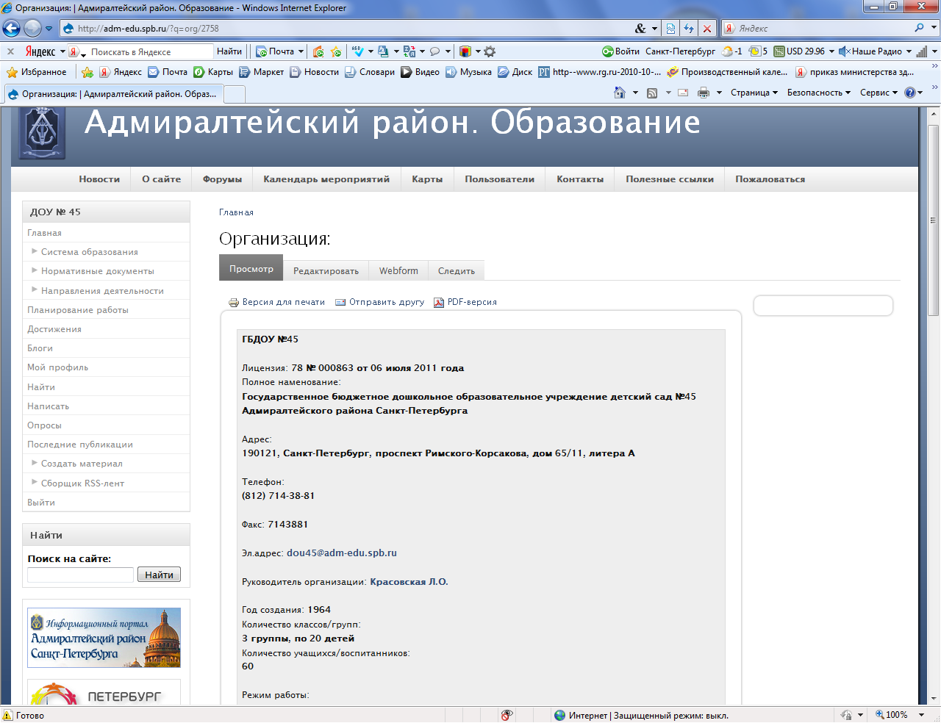
Электронный документооборот
ГБДОУ детский сад № 45 своевременно и достоверно обновляет информацию о ДОУ в АИСУ «Параграф»

2 ЧАСТЬ

ПОКАЗАТЕЛИ ДЕЯТЕЛЬНОСТИ ОРГАНИЗАЦИИ, ПОДЛЕЩАЩЕЙ САМООБСЛЕДОВАНИЮ

N п/п | Показатели | Единица измерения
1. | Образовательная деятельность
1.1 | Общая численность воспитанников, осваивающих образовательную программу дошкольного образования, в том числе: | 60 человек
1.1.1 | В режиме полного дня (8 - 12 часов) | 60 человек
1.1.2 | В режиме кратковременного пребывания (3 - 5 часов) | 0 человек
1.1.3 | В семейной дошкольной группе | 0 человек
1.1.4 | В форме семейного образования с психолого-педагогическим сопровождением на базе дошкольной образовательной организации | 0 человек
1.2 | Общая численность воспитанников в возрасте до 3 лет | 0 человек
1.3 | Общая численность воспитанников в возрасте от 3 до 8 лет | 60 человек
1.4 | Численность/удельный вес численности воспитанников в общей численности воспитанников, получающих услуги присмотра и ухода: | 60 человек 100 /%
1.4.1 | В режиме полного дня (8 - 12 часов) | 100/%
1.4.2 | В режиме продленного дня (12 - 14 часов) | 0/%
1.4.3 | В режиме круглосуточного пребывания | 0/%
1.5 | Численность/удельный вес численности воспитанников с ограниченными возможностями здоровья в общей численности воспитанников, получающих услуги: | 1 человек  0,6/%
1.5.1 | По коррекции недостатков в физическом и (или) психическом развитии | 0 человек 0/%
1.5.2 | По освоению образовательной программы дошкольного образования | 60 человек 100/%
1.5.3 | По присмотру и уходу | 60 человек  100/%
1.6 | Средний показатель пропущенных дней при посещении дошкольной образовательной организации по болезни на одного воспитанника | 12 дней
1.7 | Общая численность педагогических работников, в том числе: | 8 человек
1.7.1 | Численность/удельный вес численности педагогических работников, имеющих высшее образование | 3 человека  37/%
1.7.2 | Численность/удельный вес численности педагогических работников, имеющих высшее образование педагогической направленности (профиля) | 3 человека  37/%
1.7.3 | Численность/удельный вес численности педагогических работников, имеющих среднее профессиональное образование | 5 человек  63/%
1.7.4 | Численность/удельный вес численности педагогических работников, имеющих среднее профессиональное образование педагогической направленности (профиля) | 5 человек  63/%
1.8 | Численность/удельный вес численности педагогических работников, которым по результатам аттестации присвоена квалификационная категория, в общей численности педагогических работников, в том числе: | 7 человек  85/%
1.8.1 | Высшая | 1 человек  8 %
1.8.2 | Первая | 6 человек  75/%
1.9 | Численность/удельный вес численности педагогических работников в общей численности педагогических работников, педагогический стаж работы которых составляет: | 8 человек  100/%
1.9.1 | До 5 лет | 2 человека  25/%
1.9.2 | Свыше 30 лет | 1 человек  12/%
1.10 | Численность/удельный вес численности педагогических работников в общей численности педагогических работников в возрасте до 30 лет | 2 человека  25/%
1.11 | Численность/удельный вес численности педагогических работников в общей численности педагогических работников в возрасте от 55 лет | 1 человек  13/%
1.12 | Численность/удельный вес численности педагогических и административно-хозяйственных работников, прошедших за последние 5 лет повышение квалификации/профессиональную переподготовку по профилю педагогической деятельности или иной осуществляемой в образовательной организации деятельности, в общей численности педагогических и административно-хозяйственных работников | 7 человек  63/%
1.13 | Численность/удельный вес численности педагогических и административно-хозяйственных работников, прошедших повышение квалификации по применению в образовательном процессе федеральных государственных образовательных стандартов в общей численности педагогических и административно-хозяйственных работников | 4 человека  50/%
1.14 | Соотношение "педагогический работник/воспитанник" в дошкольной образовательной организации | 8 человек/  60 человек
1.15 | Наличие в образовательной организации следующих педагогических работников:
1.15.1 | Музыкального руководителя | да
1.15.2 | Инструктора по физической культуре | нет
1.15.3 | Учителя-логопеда | нет
1.15.4 | Логопеда | нет
1.15.5 | Учителя-дефектолога | нет
1.15.6 | Педагога-психолога | нет
2. | Инфраструктура
2.1 | Общая площадь помещений, в которых осуществляется образовательная деятельность, в расчете на одного воспитанника | 7,0 кв. м
2.2 | Площадь помещений для организации дополнительных видов деятельности воспитанников | 1000 кв. м
2.3 | Наличие физкультурного зала | да
2.4 | Наличие музыкального зала | да
2.5 | Наличие прогулочных площадок, обеспечивающих физическую активность и разнообразную игровую деятельность воспитанников на прогулке | да

